Informe 2012
Presentación

Sesiones de Consejo
Primer sesión ordinaria
Lunes 13 de febrero de 2012

Orden del día
- Lista de asistencia.
- Aprobación de orden del día, en su caso.
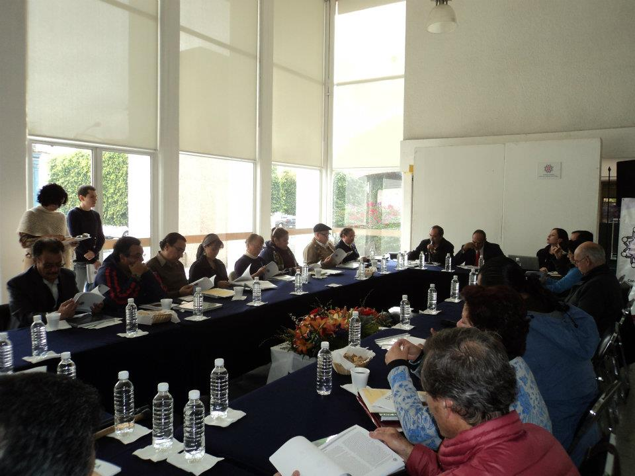
- Informe de actividades.
- Programa de Trabajo.
- Convocatoria CECA 2012.
- Evaluación programa de cultura.
- Asuntos varios.

Acuerdos
- Se aprueba el Programa de Trabajo Anual del CECA 2012.
- Se aprueba el lanzamiento de la Convocatoria CECA 2012.
Se contó con la presencia del Secretario de Cultura

Primera sesión extraordinaria
Lunes 30 de abril de 2012

Orden del día
- Lista de asistencia.
- Aprobación del orden del día, en su caso.
- Reprogramación de la Convocatoria CECA por veda electoral.
- Coloquio Estatal Cultural.
- Asuntos varios.
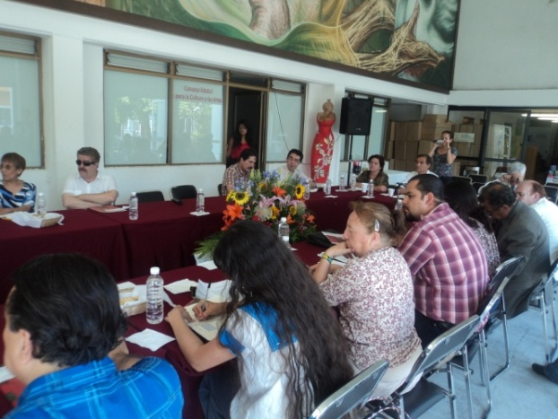
Segunda sesión ordinaria
Lunes 4 de junio de 2012

Orden del día
- Lista de asistencia.
- Aprobación del orden del día, en su caso.
- Reprogramación de la Convocatoria CECA por veda electoral.
- Participación ciudadana en las políticas culturales de la administración pública.
- Asuntos varios.

Acuerdos
- Reprogramación de la Convocatoria CECA 2012 para el día 3 de julio.
- Se acuerda enviar una carta al Secretario de Cultura para insistirle que se planifique el uso de los espacios, además de solicitarle la participación de los Consejeros, y que se inicie la gestión para que regrese el Teatro Experimental de Jalisco.
- Enviar a la prensa en nombre del CECA el documento revisado, en el que se exige que se apruebe la reforma a lay de Patrimonio Cultural y Natural del Estado de Jalisco.

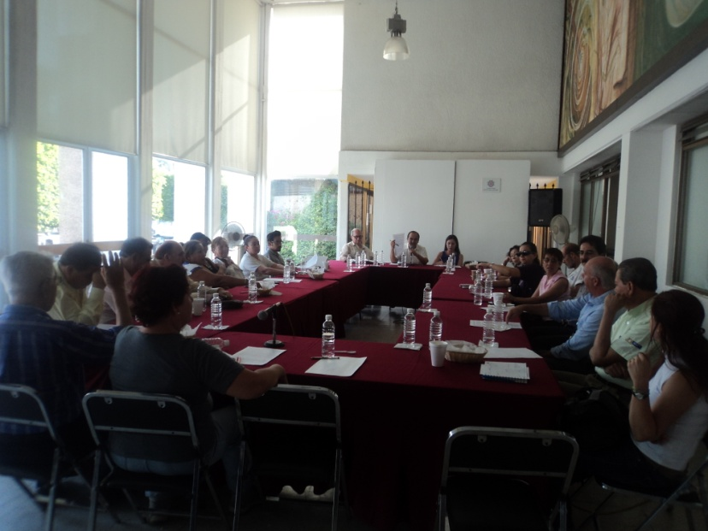

Tercera sesión ordinaria
Lunes 3 de septiembre de 2012

Orden del día
- Lista de asistencia.
- Aprobación del orden del día, en su caso.
- Recomendaciones de la comunidad artística y cultural para el Plan Estatal de Cultura.
- Asuntos varios.

Acuerdos

Elaboración de documento con recomendaciones para el Plan Estatal de Cultura.

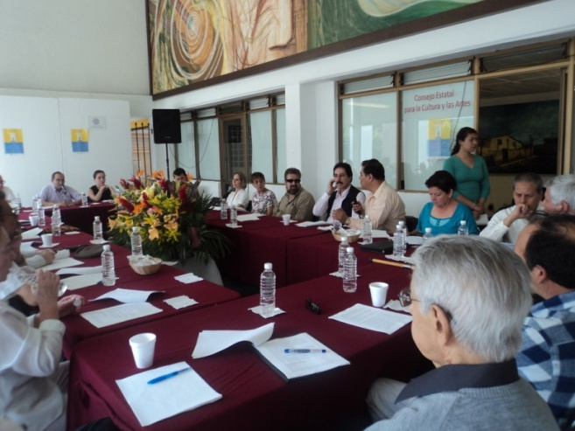

Segunda sesión extraordinaria
Lunes 7 de noviembre de 2012

1. Lista de asistencia.
2. Aprobación del orden del día, en su caso.
3. Consulta para el diagnóstico de la política cultural en el municipio de Guadalajara (se contará con la Presencia del Presidente de la Comisión Edilicia de Cultura del H. Ayuntamiento de Guadalajara, Regidor Salvador Caro Cabrera).
4. Asuntos varios.

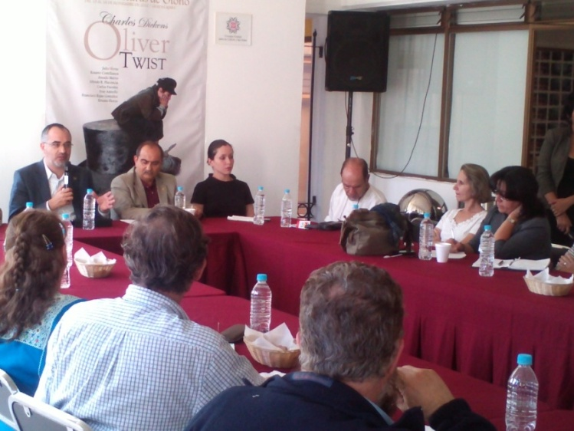

Becarios 2011

Convocatoria CECA 2012
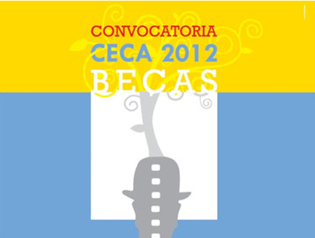
Del 3 de julio al 31 de agosto artistas, promotores culturales y organismoss no gubernamentales de Jalisco, presentaron al CECA proyectos creativos con el fin de obtener un estímulo económico para su realización.
Este año se incluyeron las categorías de edición de revista fotográfica y la de composición musical. Los lineamientos se pudieron consultar en la página del CECA (www.ceca.jalisco.gob.mx), así como en las cuentas en Facebook y Twitter.
Se impartieron cursos de elaboración de proyectos en el Centro de Diseño Artesanal y en el Centro de Artes Audiovisiales.
Se contó con una nueva imagen para la Convocatoria

Resultados
El 2 de octubre de 2012, el Consejo Estatal para la Cultura y las Artes (CECA) dio a conocer los beneficiarios de la Convocatoria CECA 2012, en las disciplinas de Artesanías, Artes plásticas, Cine y video, Cultura indígena, Cultura popular, Danza, Letras, Música y Teatro.
Se repartieron un total de un millón 550 mil, en 38 proyectos, de los municipios de Guadalajara, Jocotepec, Lagos de Moreno, Mezquitic Tlaquepaque, Tonalá, Zapopan y Zapotlán El Grande.
Este año se recibieron 340 proyectos, de los cuales destaca el incremento considerable en las solicitudes de proyectos para Artesanía, así como Cine y video, la cual contó con mayor recurso por tener el mayor número de proyectos recibidos.
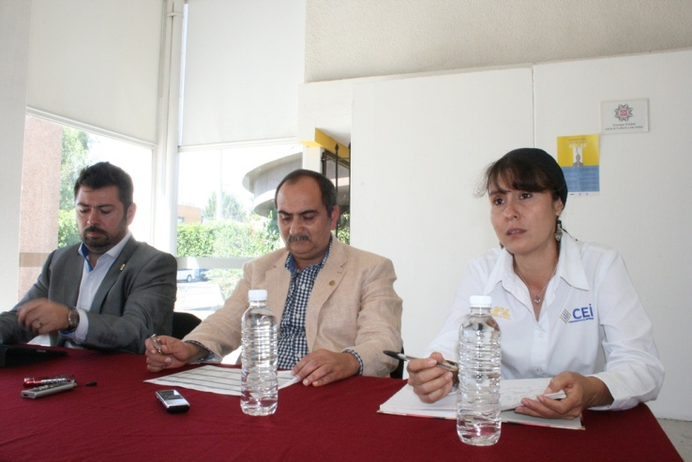
De izquierda a derecha Rodolfo Guzmán, Arturo Camacho, Guadalupe Arredondo

Lista de beneficiarios
Beneficiario | Proyecto | Monto
Artesanías
Ismael Fajardo Díaz | Barro natural, la tradición continúa | $30,000.00
José Luis Esparza Sánchez | Producción de máscaras | $20,000.00
Jhonatan Reyes Tovar | Artesanía de barro "tipo", cultura y tradición que vive | $25,000.00
Monto total de la disciplina |  | $75,000.00
Artes Plásticas
Gilberto Ortega Ortega | La familia y sus mascotas | $60,000.00
Cynthia Gutiérrez Álvarez | Fantasmas en llamas | $60,000.00
Alberto Gómez Barbosa | Manos creativas a la luz | $48,000.00
Ricardo Eduardo Navarro Albizo | Esta sucia y divertida sociedad | $50,000.00
Monto total de la disciplina |  | $218,000.00
Cine y video
Paulina Pérez Jonsson | 2.8 | $65,000.00
Jorge Díaz Sánchez | Anclado (antes Salimos del cerro de oro) | $70,000.00
Carolina Platt Soberanes | La hora de la siesta | $100,000.00
José Luis Briones Macías | A través de los párpados | $70,000.00
José de Jesús Leos Santoyo | La revo Sing a song of love | $60,000.00
Monto total de la disciplina |  | $365,000.00
Cultura Indígena
Jesús Lara Chivarra | Wixarika niukieya tsutua miemepalabras principales | $32,000.00
Reyna Mariano Torres | Rescate de indumentaria tradicional/ NHAÑHU a través | $10,192.00
Milca Mayo Mendoza | Ioch pisil bordado chol. Preservando una cultura | $6,982.50
Juan Torres González | Kuka chipepe | $15,000.00
Margarito Rodríguez Morales | El palmar Montaño de Guerrero | $14,350.00
Reina Cortés Salazar | Rescate de la bolsa de palma tradicional | $6,500.00
Hilario de la Cruz Díaz | Tsikuri, ojo de Dios | $15,000.00
Monto total de la disciplina |  | $100,024.50
Cultura Popular
Nora Elisa Escalante Capri | El Teatro Degollado y la plaza toros El Progreso, dos aspectos de encuentro, Guadalajara, 1920-1940 | $55,000.00
Alfredo Basulto Lémuz | Grabación de disco con música de chirimía y tambor | $35,000.00
Monto total de la disciplina |  | $90,000.00
Danza
Griselda Salazar Absalón | Bailando en otra dimensión | $42,000.00
José Luis Guzmán Zamora | Mariposas de obsidiana | $63,000.00
Monto total de la disciplina |  | $105,000.00
Letras
José de Jesús Olivares Rodríguez | Los zapatos envidiosos | $23,000.00
Gabriela Torres López | Cáscaras de naranja | $32,000.00
Mario Eduardo Zetune Puglisi | Revista cultural Meretrices | $30,000.00
Cástulo Aceves Orozco | Las instancias del vértigo | $30,000.00
Arturo Verduzco Godoy | Fagia. Hoja de poesía y foto | $7,000.00
Mónica Iliana Velázquez Ornelas | El objeto de la imagen: linde fronterizo de una ciudad desarticulada | $30,000.00
Gustavo Íñiguez Gómez | Espantapáramos | $30,000.00
Monto total de la disciplina |  | $182,000.00
Música
Hugo Acosta Martín del Campo | Apolonio Moreno y Antonio Gomezanda | $50,000.00
Roberto Barnard Baca | Parábasis para cuarteto y orquesta | $20,000.00
Eduardo Escoto Robledo | Historia del órgano en Guadalajara | $70,000.00
Carlo Daniel Constantini Partida | Africazz, historia de la música moderna en la influencia de África en América | $35,000.00
Miguel Ángel Calderón Hernández | Concominato tapatío | $35,000.00
Monto total de la disciplina |  | $210,000.00
Teatro
Josefina Victoria Villalobos Santana | La feria de Zapotlán | $60,000.00
Carolina Ramos Cueva | Teatro vagabundo | $50,000.00
Alejandro León Hernández | Nieobe | $45,000.00
Monto total de la disciplina |  | $155,000.00

Disciplina | Número de proyectos beneficiados 2012 | Monto
1- Artesanías | 3 | $75,000.00
2- Artes plásticas | 4 | $218,000.00
3- Cine y video | 5 | $365,000.00
4- Cultura indígena | 7 | $100,024.50
5- Cultura popular | 2 | $90,000.00
6- Danza | 2 | $105,000.00
7- Letras | 7 | $182,000.00
8- Música | 5 | $210,000.00
9- Teatro | 3 | $155,000.00
Total | 38 | $1,500,024.50

Consultas públicas
El CECA tiene el compromiso de realizar observaciones y recomendaciones a los planes y políticas culturales del Estado. Al estar en una coyuntura del comienzo de una administración estatal se realizaron consultas públicas para sustentar las encomiendas con la participación de los consejeros, los especialistas y la ciudadanía.
Para llevar a cabo este trabajo primeramente se lanzo una convocatoria por parte del Presidente del consejo en los siguientes términos:
De acuerdo con las fracciones VII y VIII del art. 21 de la Ley de Fomento a la Cultura del Estado de Jalisco, corresponde al Consejo:
Recabar la opinión de la comunidad cultural y demás sectores de la sociedad respecto a la política cultural del Estado, la cual hará del conocimiento de las autoridades competentes; Proponer criterios de coordinación y ejecución de acciones que permitan incrementar la acción gubernamental en materia de cultura”.

En cumplimiento de este mandato constitucional se propone la realización de consultas públicas en las diferentes disciplinas artísticas y culturales que se integran en este Consejo.

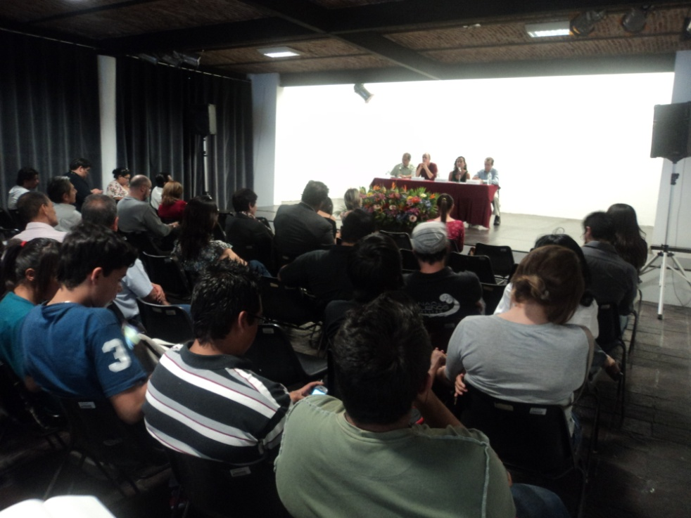
Consulta pública Artes escénicas.

Mecánica

Con el fin de sistematizar de manera práctica y ágil se agruparon las consultas por áreas afines:

-Artes escénicas: Danza, teatro y música.
-Artes visuales, museos y patrimonio.
- Artes y Culturas populares: Artesanías, Cultura popular y Cultura indígena.
-Cine y video.
-Creación literaria y difusión del libro.

Por cada disciplina se invitará a un ponente, sea artista, crítico o investigador de la disciplina a que presente un diagnóstico basado en una serie de cuestionamientos [se anexa propuesta de cuestionario] mismo que se aplicará a miembros de la comunidad artística en estas sesiones se presentaran los resultados y se abrirá un debate con el público con el fin de integrar una relatoría general.
Una vez concluidas las consultas se procederá a elaborar el documento mismo que se enviará a los consejeros para finalmente entregar un documento consensado.

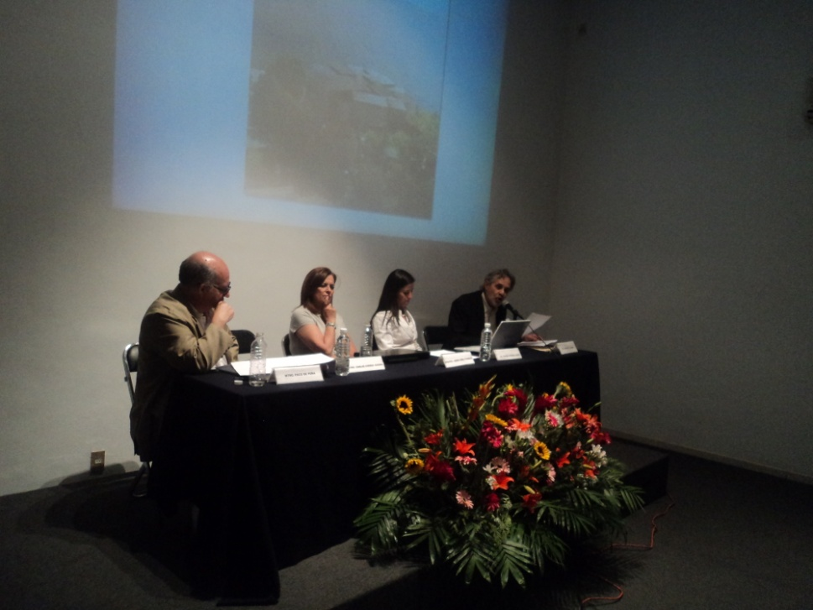
Consulta pública Artes visuales, museos y patrimonio.

Cuestionario
Diálogo entre los diferentes sectores representativos del quehacer cultural de Jalisco (productores, instituciones, consumidores). Para conformar un documento de diagnóstico y propuesta.
Propuestas:
¿De los programas implementados en la actual administración (estatal) para el área de tu disciplina, cuáles dejarías?
¿De los programas implementados en la actual administración, para el área de tu disciplina, cuáles eliminarías?
¿Cómo se podrían optimizar los procesos para el uso de los espacios y servicios destinados a la difusión de tu disciplina?
¿Cómo se puede mejorar la distribución de los recursos?
¿Qué programas o proyectos implementarías, para incentivar la creación artística?
¿Qué programas o proyectos implementarías, para incentivar la difusión del trabajo artístico?
¿Qué programas o proyectos implementarías, para incentivar el consumo del trabajo artístico?
Diagnóstico:
¿Cómo encuentras la infraestructura, medios de difusión, y circulación de bienes artísticos y de consumo en el área que desarrollas?
¿Qué pasaría, si no se atienden las situaciones desfavorables que se enfrentan?
¿Con qué se cuenta para salir de las situaciones adversas? (Capacidad creativa)
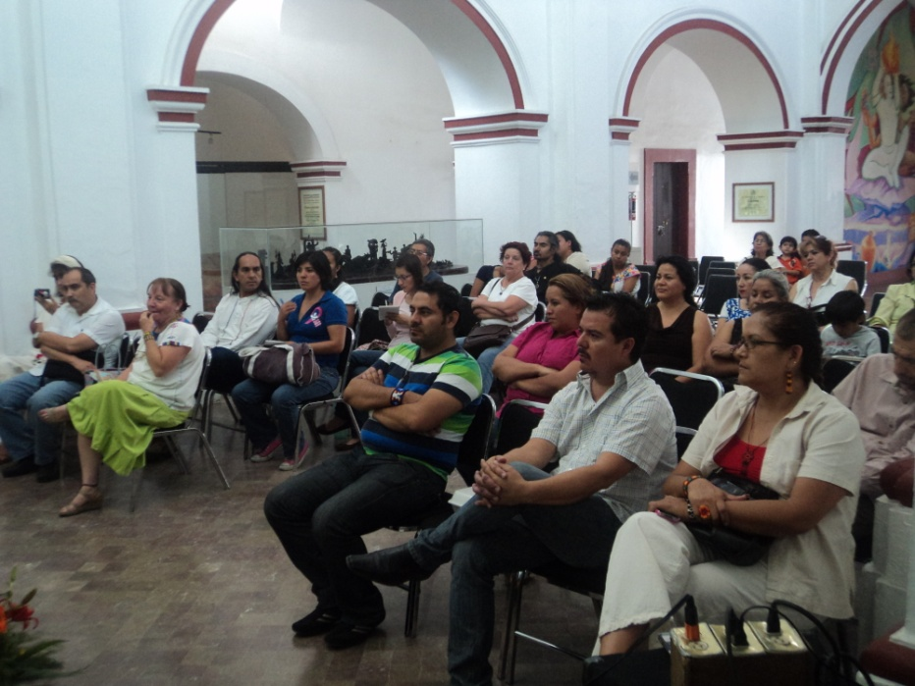
Consulta pública Artesanías y culturas populares
Consultas:
Teatro, danza, música
Ponentes: Angélica Iñiguez, Jorge Fábregas, Charles Nath.
Moderador: Dr. Arturo Camacho Becerra
13 de marzo, Ágora, Ex convento del Carmen, 18:00 horas.
Artes visuales, museos y patrimonio
24 de abril, museo de la ciudad de Guadalajara a 19:00 horas
Ponentes: Ma. Irma Iturbide Robles, Enrique Lázaro, Talien Corona.
Moderador: Mtro. Paco de la Peña
Artesanías y culturas populares
08 de mayo, Museo Pantaleón Panduro 18:00 horas.
Ponentes: Gabriel Hernández, Ángel Santos y Francisco Talavera Durón
Moderador: Mtro. José Luis Mariscal
Cine y video
12 de junio, Sistema Jalisciense de Radio y Televisión 18:00 horas.
Ponentes: Isabel Cristina Fregoso y Alcira Valdivia
Moderador: Rodolfo Guzmán
Creación literaria y difusión del libro
24 de julio, Biblioteca Central, 18:00 horas.
Ponentes: Víctor Ortiz Partida y Yolanda Ramírez Michel.
Moderador: Dr. Arturo Camacho Becerra
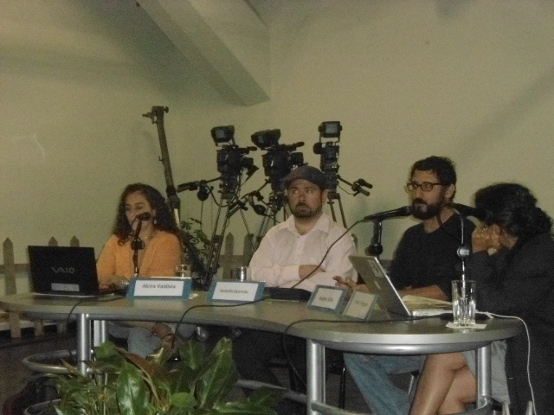
Consulta pública Cine y video

Se realizó una rueda de prensa con los medios de comunicación locales para dar a conocer el programa de consultas públicas, y poner a la disposición de la ciudadanía el cuestionario para ser contestado y participar en documento para las recomendaciones, a su vez se subió al portal del CECA, en internet. Por medio de los prestadores de servicio se recorrieron espacios educativos como Artes Plásticas y la escuela de Música, así como becarios y ex becarios del CECA.
En total se recibieron más de 100 cuestionarios incluyendo todas las disciplinas de las consultas públicas. Además de las participaciones de los Consejeros y de los especialistas invitados para cada tema.
La siguiente etapa consistió en leer y recopilar todas las opiniones, para que nos se perdiera la individualidad de cada uno de los comentarios, para el diagnostico y propuestas del plan de cultura.
El trabajo se dividió en tres partes: Comentarios, Diagnostico, Propuesta
Esta información se le paso al presidente que es el encargado de elaborar el documento, tomando en cuenta las opiniones, una vez terminado se presenta a los consejeros para su consenso.

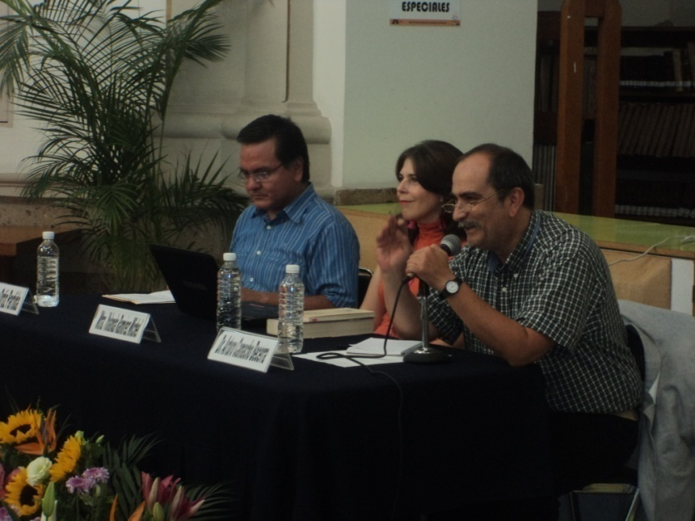
Consulta pública Creación literaria

Comisión de Fomento a la Lectura
Sesiones de la Comisión
La Comisión de Fomento a la Lectura contó con 3 sesiones ordinarias y 6 extraordinarias; entre los acuerdos que se tomaron y ejecutaron fueron:
-Hacer una memoria de las actividades del 1er Festival Lecturas de Otoño.
-Tomás de Híjar Ornelas y Carlos Flores de la Torre integraron un comité permanente para hacer un boceto de Ley de Fomento a la Lectura y el Libro.
-Realizar El Coloquio Lector el 23 de abril, en El Colegio de Jalisco.
-Contar con stand y realizar actividades en la Feria Municipal del Libro de Guadalajara, como Comisión de Fomento al Libro y la Lectura.
-El CECA se compromete a realizar una vinculación con los municipios para apoyar y hacer actividades de Fomento al Libro y a la Lectura en el Estado.
-Otorgar un reconocimiento a nombre de la Comisión de Fomento al Libro y a la Lectura a Ernesto Flores.
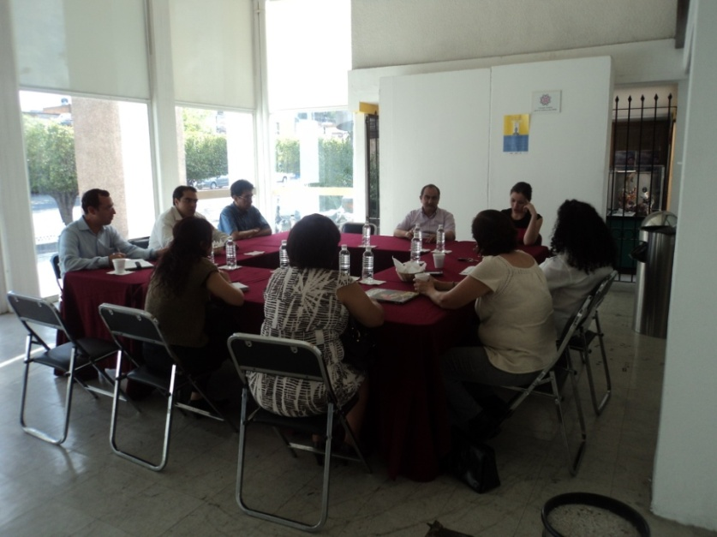
La Comisión se integra por los programas de fomento a la lectura más importantes del Estado.

Coloquio de Lectura
El habitus del lector: motivaciones y nuevas tecnologías
Para celebrar el 23 de abril “Día internacional del libro”, la Comisión de fomento al libro y la lectura de Jalisco, decidió realizar un coloquio con el objetivo de conocer las motivaciones psicológica de los lectores, hábitos de lectura en adolescentes y el impacto que las nuevas tecnología pueden tener en la formación de hábitos de lectura.
Una de las preocupaciones delos programas de difusión cultural es fomentar el hábito de la lectura en la población en general es por ello que durante los últimos años se han incrementado los programas de fomento a la lectura circunstancia que hace necesaria una constantes revisión de su impacto por medio de estudios con diseños metodológicos específicos o la opinión de escritores dada su amplia experiencia como lectores.

El coloquio se realizo en el Colegio de Jalisco con una conferencia de apertura y dos mesas de discusión con expertos en el tema.
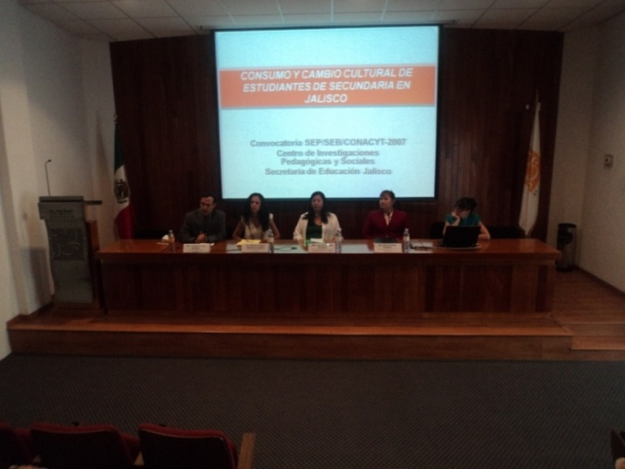
Mesa de trabajo 1
Mesa 1. Motivaciones y habitus.
Vicenta Ferrer. Las motivaciones a la lectura
Dr. Mayela E. Villalpando Aguilar. Consumo y cambio cultural en adolescentes de enseñanza media.
Mtra. Roció Gómez Sustaita. Las prácticas sociales lectoras en la sociedad de la información.
Mesa 2. El impacto de las nuevas tecnologías en la lectura
Dra. Patricia Rosas. Programa “letras para Volar”
Mtra. Helen Ladrón de Guevara. El impacto de la oferta de las nuevas tecnologías en los usuarios y lectores y la labor de la biblioteca publica contemporánea.
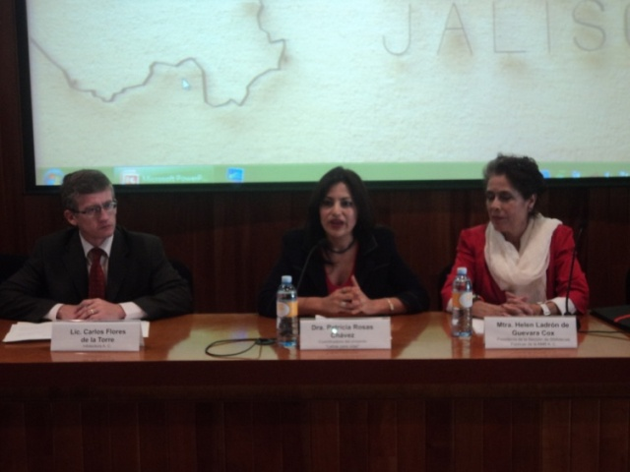
Mesa de trabajo 2

Feria Municipal del libro
Por tercer año consecutivo, el CECA a través de la Comisión de Fomento al Libro y a la Lectura, se hizo presente con sus colecciones editoriales, en la 44 edición de la Feria Municipal de Libro y la Cultura de Guadalajara, del 4 al 20 de mayo.
También se organizaron actividades como: “Lectura colectiva de poesía” a cargo de Carmen Villoro, Jorge Souza, Jorge Orendáin y Zelene Bueno; “Mesa redonda sobre programas de promoción a la lectura”, participaron Margarita Franco, Carlos Flores y Tomás de Híjar Ornelas; presentación de “Leyendas de un Nahual y el Alebrije” a cargo de Noé Hernández; charla Historia de los barrios impartida por Guillermo Gómez Sustaita.
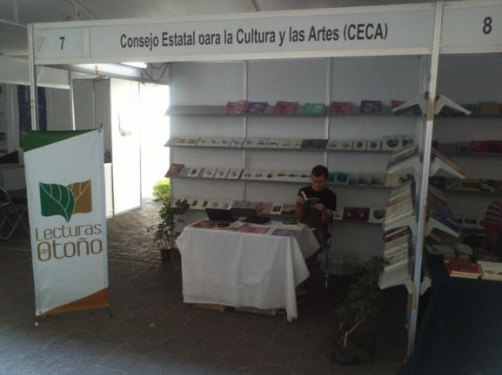
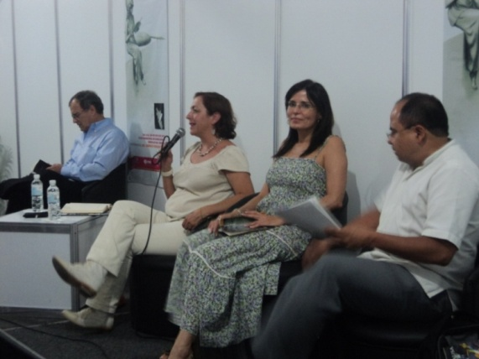
Stand del CECA en el andador Pedro Loza Lectura colectiva de poesía.

Caleidoscopio
El Museo Trompo Mágico fue la sede de la segunda edición del festival Caleidoscopio, del 26 al 30 de septiembre, organizado por Infolectura AC, cuyo objetivo es fomentar la lectura.
El festival contó con espectáculos de teatro, circo contemporáneo, danza, música, cuentacuentos, show de payasos; talleres para fomentar el hábito de la lectura; talleres avanzados para incentivar la creatividad.
El encuentro contó con 24 stands de casas editoriales, entre los destacados estuvo el CECA, en el que se exhibieron novedades editoriales.

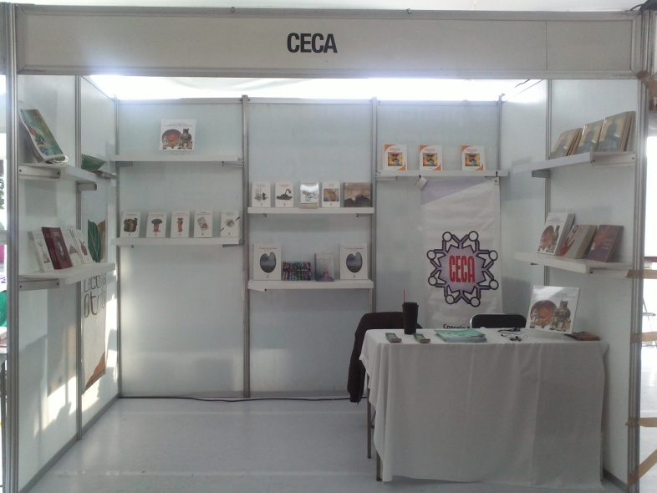
Stand del CECA

Lecturas de otoño
Con el objetivo fomentar el gusto y placer por la lectura, del 10 al 18 de noviembre se realizó en Jalisco el 2do. Festival Lecturas de Otoño, donde se rindió homenaje a Charles Dickens, Julio Verne, Rosario Castellanos, Amado Nervo, Alfredo R. Placencia, Carlos Fuentes, Fray Asinello, Francisco Rojas González y Ernesto Flores.
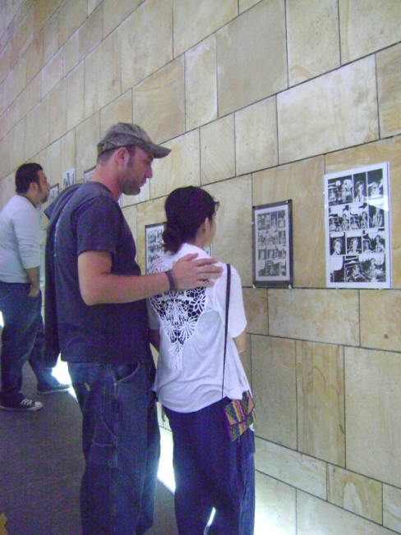
Expo novela gráfica Aura.
Actividades del CECA dentro del Festival:
-Inauguración y presentación de la obra Oliver Twist por los alumnos de la preparatoria 6 de la Universidad de Guadalajara, en la Glorieta Chapalita.
-Exposición de la novela grafica Aura: Homenaje a Carlos Fuentes a cargo de Pol Gañil, en el Fondo de Cultura Económica.
-Conferencia “La importancia de la lectura o porque es importante leer”, imparte Domingo Argüelles, en el Museo Regional.
-Homenaje a Ernesto Flores, en el Ágora del Ex Convento del Carmen.

-Charla de Juan José Doñán sobre la obra Francisco Rojas González, en el Ágora del Ex Convento del Carmen.
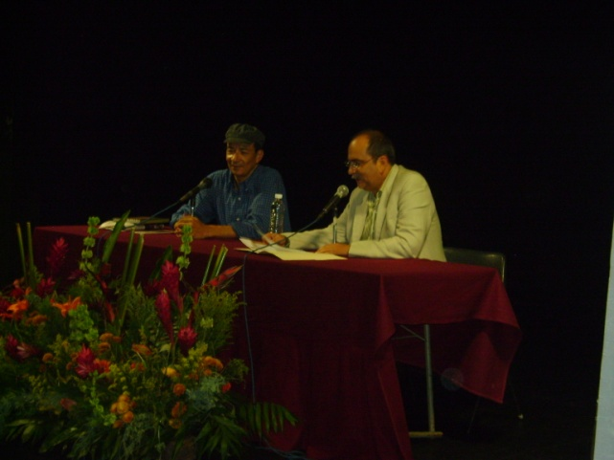
Juan José Doñán y Juan Arturo Camacho (de izquierda a derecha).
-Medio siglo de poesía religiosa en Jalisco: de Alfredo R. Placencia a cargo de José Ramírez Mercado, en la Biblioteca del Museo de Arqueología de Occidente.

-Lectura de atril de la obra el “Eterno femenino”, de Rosario Castellanos, dirige Efraín Franco, en el Ágora del Ex Convento del Carmen.

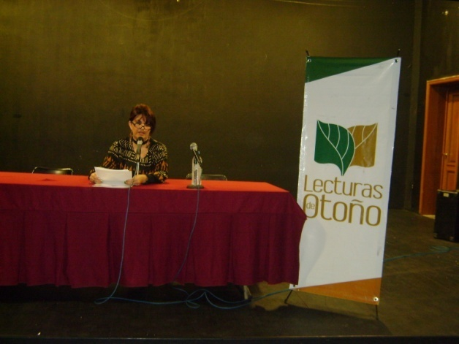
Celia del Palacio.
-Conferencia “El proceso creativo”, por Celia del Palacio, en el Ágora del Ex Convento del Carmen.
-Letras para volar: Presentación de la obra “El pequeño meñique”, de José Marti
Plaza del Centro Cultural Atlas.

-Letras para volar: Presentación de la obra “El pequeño meñique”, de José Marti.
Centro Cultural Al otro lado del Río.

-Lectura Wixárika en el Paseo Chapultepec.

- Actividad lúdica sobre Oliver Twist Ágora del Ex Convento del Carmen.

Concurso Mariano Azuela
Nuevamente el Consejo Estatal para la Cultura y las Artes, formó parte del jurado del Concurso Estatal de Fomento a la Lectura Infantil “Mariano Azuela”, organizado por Infolectura AC. La licenciada Mónica Martínez Flores, Secretaria ejecutiva y Ángeles García Sánchez, Promotora cultural del CECA, se dieron a la tarea de evaluar a 129 niños, de 22 escuelas primarias de Jalisco, de los que seleccionaron a los 3 ganadores de las Categorías de Cartel, Reseña y Cuenta cuentos.
Algunos de los aspectos que valoraron para determinar a los primeros lugares, fueron la dicción, el ritmo, la modulación, la claridad de ideas, la ortografía, la expresión corporal, la gesticulación, la creatividad y lo más importante la comprensión del texto leído.
FALTA FOTO

Actividades de vinculación
Pasos de abril
Con el respaldo de este Consejo, los bailarines Amabel Rea Signoret y Sergio Hernández, se dieron a la tarea de organizar la primera edición del festival Pasos de Abril, del 21 al 29 de abril, para celebrar el día internacional de la danza, con motivo del nacimiento del coreógrafo francés Jean Georges Noverre, el 29 de abril de 1727.
Pasos de Abril se realizó en distintos foros de la Zona Metropolitana de Guadalajara, en el que se exhibieron de forma gratuita diferentes estilos de danza, como ballet clásico, danza árabe, flamenco, contemporáneo. Algunos de los espacios en los que se realizó fueron la Estación de la Danza, Museo Raúl Anguiano, Ágora del Ex Convento del Carmen, Glorieta Chapalita.
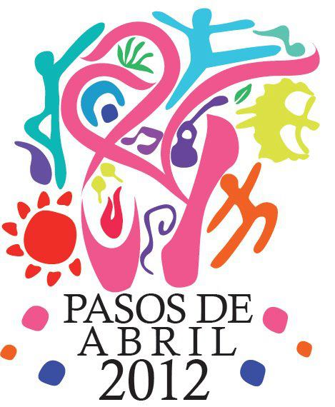
Pasos de Abril fue un éxito en su primera edición

Expo Arte indígena
Con motivo de la celebración del Día internacional de los pueblos indígenas, el día 9 de agosto se montó la Expo Arte Indígena, en el Museo de Artes Populares, en la cual se exhibieron los proyectos ganadores del Consejo Estatal de la Cultura y las Artes (CECA), emisión 2011.
La muestra se conformó por indumentarias tradicionales, bordados, muñecas de trapo y un traje de Paixtle. En total son siete los proyectos elegidos en la disciplina de Cultura indígena, de los cuales seis son del municipio de Tuxpan, Jalisco, y uno de la Zona Metropolitana.
La organización de la exposición estuvo a cargo de la Consejera María Guadalupe Arredondo Ochoa representante de la Comisión Estatal Indígena.

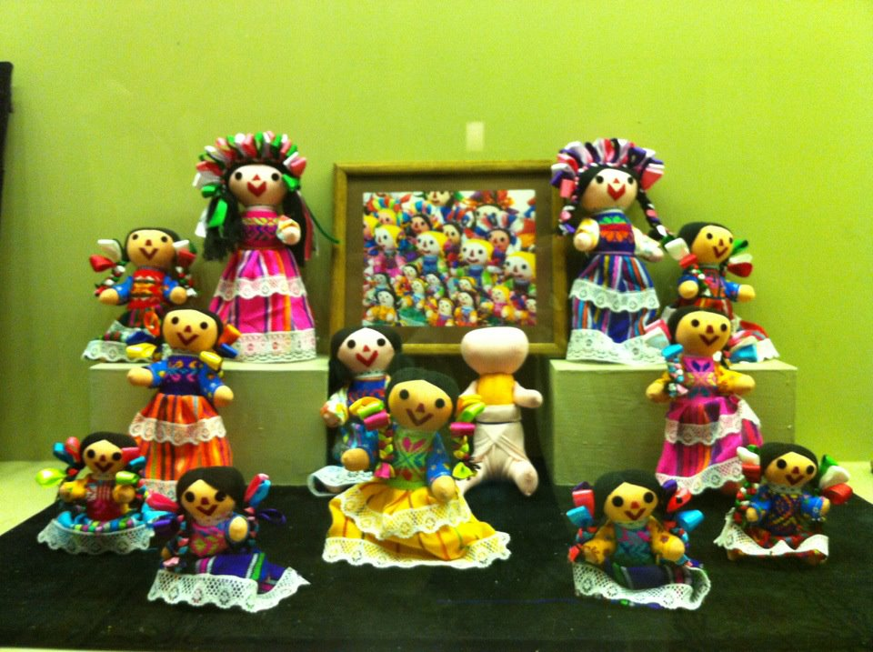
La exposición permaneció hasta el 20 de agosto

Donación Museo de Artes populares
El lunes 15 de octubre se entregó en donación y se inauguró la exposición de barro bruñido Ficha cantada, conformada por 50 piezas, del artesano Ángel Santos, que ahora forman parte del Museo de las Artes Populares (MAP).
Ficha cantada es un proyecto apoyado en la Convocatoria CECA 2011, que tiene como objetivo promover la producción y consumo de artesanía tonalteca, en el que se resaltan la diversidad de estilos que existen en la decoración desde hace 100 años en la cerámica de la localidad.
Ángel Santos rinde homenaje a sus formas más elaboradas, como la granada de la familia Jimón, la boda de Wilmot, el gallito colorido de los Medrano, la flor tonalteca de la familia Galván y las grecas que introdujera el Dr. Atl.
Es la primera donación de producción artesanal que el CECA realiza en su historia.

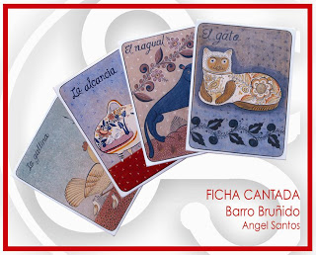
La lotería mexicana es realizada en barro bruñido

Femme Shorts
El proyecto Femme Shorts es una iniciativa de Arte y Cultura Cinematográfica AC, dirigida por Andrés Mendoza, en conjunto con el organismo Mujer para la Mujer AC, el cual se dedicó a buscar las mejores historias para realizar una serie de cortometrajes, que serán llevados a distintos festivales.
Femme shorts recibió guiones o historias con duración de cinco minutos, con dos personajes femeninos como máximo. Se escogieron a seis ganadores a los cuales se les dieron las facilidades y los recursos para poderse filmar, además, se hizo un tráiler de treinta segundos que será transmitido en televisión. El Consejo Estatal para la Cultura y las Artes fue uno de sus promotores junto con el Ayuntamiento de Guadalajara, Metacube, el Instituto Jalisciense de Asistencia Social, la Dirección de Cultura de Zapopan, el Instituto Nacional de las Mujeres, INFOlectura, Sistema Jalisciense de Radio y Televisión, entre otros. La noche del 23 de Noviembre se llevó a cabo la premiación del proyecto de cortometrajes.

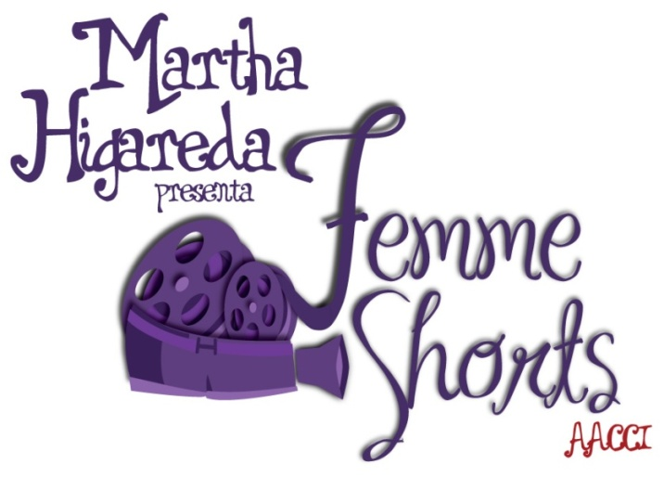
La actriz Martha Higareda participó como madrina y vocera oficial.

Congreso de patrimonio
Por segundo año consecutivo el CECA participó en el Congreso de Patrimonio Cultural Inmaterial y Turismo, que se llevó a cabo en la zona metropolitana de Guadalajara, del 7 al 10 de noviembre, proyecto impulsado por Laboratorio Eskolé.
Entre otros objetivos de este encuentro están el respeto a las manifestaciones culturales, que busca empatar las discusiones en la gestión turística en la cultura, en específico, a su fase inmaterial.
En el Congreso participaron expertos en el tema, de instituciones como la Coordinación Nacional de Patrimonio Cultural y Turismo del Consejo Nacional para la Cultura y las Artes (CONACULTA), de la Universidad de Guadalajara y del Colegio de Jalisco, del Instituto Nacional de Antropología e Historia, la Secretaría de Turismo de Jalisco y el Centro Interpretativo Guachimontones (CIG).
El programa fue integrado por conferencias, presentaciones musicales, degustaciones, visitas a museos, entre otras actividades.

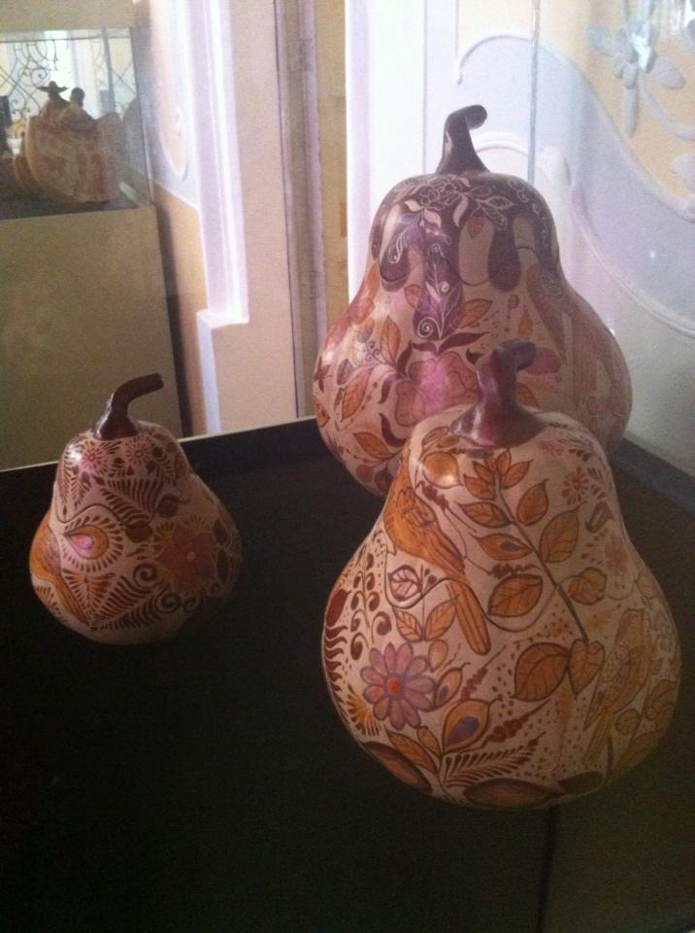
Se pudo apreciar en este congreso la exposición de barro
canelo de del becario CECA José María Gueta.

